26.5.2021.PERP- LK
PROČITAJ!
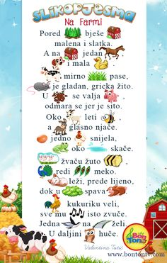

MT,SB
PROČITAJ SLOGOVE, OSMISLI JEDNU RIJEČ KOJA POČINJE TIM SLOGOM.

RA
RE
RI
RO
RU
TA
TE
TI
TO
TU
LA
LE
LI
LO
LU

